SMLOUVA O ZAJIŠTĚNÍ POBYTU

Smluvní strany

Dodavatel: Odběratel:

Mgr. Radim Valuštík SPŠ stavební, Havířov,
Cestovní kancelář – MODEX SPORT příspěvková organizace
Lomená 1420 Kollarova 1308/2
Dolní - Lutyně 735 53 736 01 Havířov – Podlesí

IČO : 61937444 DIČ:CZ6402071478 IČO: 62331566 DIČ:
tel./fax : 59 601 40 45, mobil :777 318 547 tel/fax: 596 410 498
e – mail : iveta.ckmodexsport@seznam.cz e-mail: skola@stavha.cz
Bank.spojení : Bank.spojení: 86-6132930207/0100
UniCredit Bank 2114070735/2700

I.Dodavatel se zavazuje

1. Uspořádat pro odběratele pobyt /sportovní kurz/ do Chorvatska – Baško Polje v termínu
13.06. – 20.06.2020 / 8 denní, ve dnech sobota – sobota/ s odjezdem v pátek.
2. Pro pedagogický doprovod i studenty zajistí: 7 x nocleh v kempu Baško Polje v plně vybavených čtyř
místních stanech na dřevěné podlážce s linem. Obě ložnice jsou vybaveny povlečenou
deseticentimetrovou molitanovou matrací o rozměrech 2 x 2 m, dále pak polštářky a přikrývkami
pro případ ochlazení. Lednice o objemu 90 litrů, elektrický dvouplotýnkový vařič, vybavení pro
vaření a stolování, stůl s židlemi a elektrické osvětlení.
3. Dodržet vzájemně dohodnutou cenu pobytu 3 900,- Kč.na osobu při minimálním počtu 40 -ti
platících účastníků.
V ceně je zahrnuto – služby delegáta CK, zapůjčení sportovního vybavení dle domluvy, informační
materiály k pobytu, pobytová taxa , ubytování, doprava, 1 x odvoz na lezeckou stěnu do Brely.
V ceně není zahrnuto – pojištění léčebných výloh v zahraničí
4. Cestovní kancelář garantuje 4 osoby pedagogického doprovodu zdarma při obsazení 40-ti platících
účastníků. /ubytování , pobytová taxa, doprava, strava /. Počet stanu - 11.
5. Zaslat na adresu odběratele nejpozději do 30.5.2020 .odbavení k pobytu, tj. podrobné informace
k odjezdu.
6. Zprostředkovat dopravu zájezdovým autobusem. Autobus bude přistaven v den odjezdu
na místo požadované odběratelem. Doprava je zajištěna vysokými busy Bova
/ autobusová doprava Josef Ševčik – Vratimov /, které jsou v řádném technickém stavu
s WC,klimatizací a videem. Splňují všechny podmínky pro provoz na cestách v ČR i zahraničí.
Kapacita autobusu je 49 míst k sezení dle určeného typu busu. Při větším počtu bude doprava zajištěna u
spolupracující CK.

II. Odběratel se zavazuje

1. Obsadit pobyt 40-ti platícími účastníky. V případě nižšího počtu účastníku je povinen toto ihned
ohlásit dodavateli , který na základě této skutečnosti případně upraví cenu pobytu na jednoho
účastníka /pouze po vzájemné dohodě s odběratelem/.
2. Uhradit cenu pobytu na základě přijatých faktur. První zálohu ve výši 50% z celkové ceny
pobytu do 10.3.2020 . Doplatek nejpozději do 15.05.2020 / faktury vystaví včas a zašle dodavatel/
3. Zajistit pedagogický doprovod nad zúčastněnými studenty po celou dobu pobytu..
4. Účastníci pobytu jsou povinni uhradit škodu způsobenou v ubytovacím zařízení po
dobu pobytu, dle ceníku.
5. Účastníci pobytu jsou povinni dodržovat vyhlášku kempu a pokynu delegáta CK.

III. Změny sjednaných služeb:

Pokud nastanou / před odjezdem pobytu / okolnosti nezaviněné Mgr. Radim Valuštík - CK MODEX SPORT , které brání poskytnout služby podle předem stanovených podmínek, je CK oprávněná provést odpovídající změny, např. programu, případně pobyt zrušit.Tyto změny musí CK nebo prodejce oznámit klientovi bez zbytečného odkladu. Pokud ten neodstoupí od smlouvy ve lhůtě, která mu bude sdělena, bude se mít za to, že se změnami souhlasí.
CK je oprávněná provézt změnu programu v průběhu pobytu , pokud z vážných důvodů není možné původně dohodnutý program dodržet /přírodní kalamita, občanské nepokoje…/ Pokud zákazník zčásti nebo zcela nevyužije objednané a zaplacené služby, nevzniká mu nárok na úhradu nebo slevu z ceny.
IV. Cena

Cenou / za plnění smlouvy / se rozumí souhrná cena uvedená ve smlouvě. CK je oprávněna do 21. dne před plněním smlouvy jednostranným úkonem zvýšit její souhrnou cenu v případě, že dojde ke zvýšení :
a – ceny za dopravu vč. cen pohonných hmot, nebo
b – plateb spojených s dopravou, které jsou zahrnuty v ceně služeb, nebo
c – směnného kurzu české koruny použitého pro stanovení ceny služeb v průměru o více než 10 %
Písemné oznámení o zvýšení souhrné ceny zaše CK odběrateli nejpozději 21 dnů před plněním smlouvy.
Je-li CK nucena zvýšit souhnou cenu za plnění smlouvy za jiných než výše uvedených podmínek , navrhne zákazníkovi změnu smlouvy.

V.Zrušení pobytu

Ze strany CK MODEX SPORT

CK má právo zrušit pobyt při nedodržení minimálního počtu účastníků. Zrušení pobytu Vám oznámíme telefonicky

nebo písemně nejpozději 21 dní před plánovaným odjezdem. Je-li uskutečnění pobytu ztíženo nepředvidatelnými

okolnostmi jako válka, přírodní katastrofa nebo ohrožením života a zdraví zákazníka, je cestovní kancelář oprávněna

pobyt zrušit bezprostředně před odjezdem. V případech zrušení pobytu nabídne cestovní kancelář klientům jiný termín,

nebo zákazník obdrží plnou cenu za sjednané služby neprodleně zpět.

Ze strany zákazníka

zákazník má právo kdykoliv před zahájením pobytu zrušit smluvní vztah. Smluvní vztah je zrušen a stornován ke dni ,

kdy zákazník sepíše odstoupení od smlouvy v CK nebo ohlásí tuto změnu telefonicky a zašle storno pobytu poštou.V

tomto případě je vztah zrušen ke dni, kdy bylo písemné sdělení doručeno do CK . Storno se Vám nezapočítává

v případě, že za sebe zajistíte náhradu. Finanční vyrovnání za pobyt pak provedou oba účastníci mezi sebou.

V případě odstoupení od smlouvy je přihlášená osoba povinna zaplatit cestovní kanceláři stornovací poplatky ve výši:
- storno uskutečněné do 90 dnů před termínem pobytu - 10% z ceny pobytu
- storno uskutečněné do 45 dnů před termínem pobytu - 20% z ceny pobytu
- storno uskutečněné do 30 dnů před termínem pobytu - 40% z ceny pobytu
- storno uskutečněné do 10 dnů před termínem pobytu - 70% z ceny pobytu
- storno uskutečněné do 3 dnů před termínem pobytu - 90% z ceny pobytu
- storno uskutečněné v době kratší, než 3 dny před termínem – 100% z ceny pobytu.

Stornopoplatek ani žádný manipulační poplatek není účtován, pokud je za nezúčastněnou osobu
zajištěn náhradník. Podmínkou je ovšem nutné nahlášení nejpozději den před odjezdem na pobyt.

VI.Zpracování osobních údajů
Osobní údaje obsažené v této smlouvě a osobní údaje účastníků zájezdu budou cestovní kanceláří Mgr. Radim Valuštík – CK MODEX SPORT zpracovány pouze pro účely plnění práv a povinností vyplývajících z této smlouvy: k jiným účelům nebudou tyto osobní údaje cestovní kanceláří Mgr. Radim Valuštík – CK MODEX SPORT použity. Cestovní kancelář Mgr. Radim Valuštík – CK MODEX SPORT při zpracování osobních údajů dodržuje platné právní předpisy

VI. Závěrečná ustanovení:

1. Dodavatel / cestovní kancelář/neručí za následky nepříznivých povětrnostních podmínek,
přírodních katastrof, ztráty pasu a zavazadel klientů.
Výlohy, které tímto vzniknout účastníkům, nemůže CK v žádném případě uhradit.
2. Obě smluvní strany se zavazují vzájemně se včas informovat o všech důležitých
skutečnostech vyplývajících z plnění smlouvy.
3. Veškeré změny nebo dodatky jsou platné pouze tehdy, jestliže budou sjednány v písemné
formě a podepsány odpovědnými zástupci obou stran. Případné spory, pokud se během
realizace pobytu vyskytnou, budou přednostně řešeny vzájemnou dohodou smluvních
stran.
4. Smlouva je vyhotovena ve dvou stejnopisech, po jednom pro každou smluvní stranu.

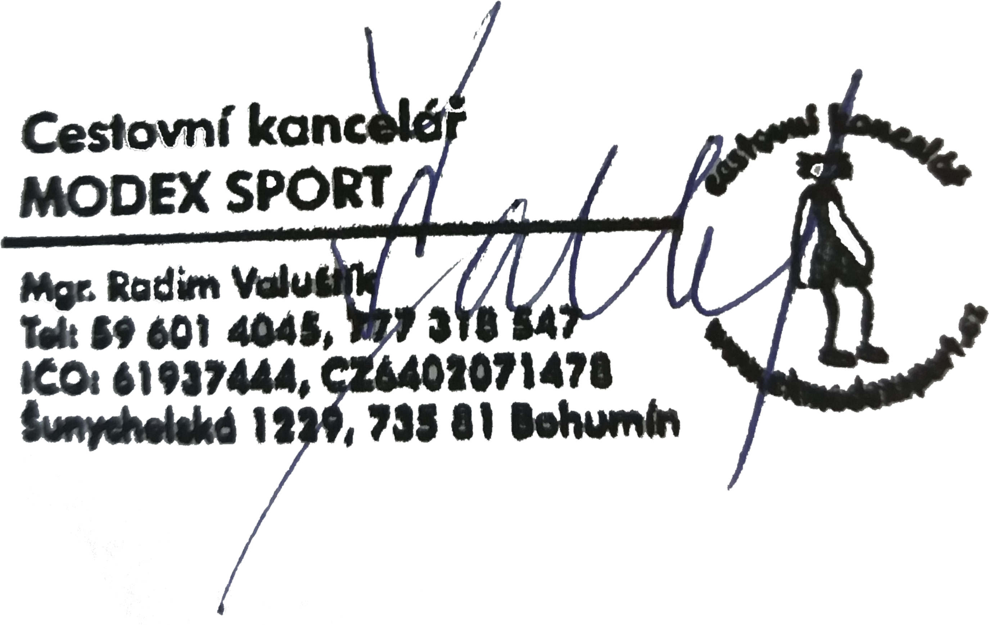
V Bohumíně, 2. 3. 2020 V Havířově, 4. 3. 2020

Dodavatel………………………. Odběratel…………………….

